一、已经使用飞塔防火墙建立了办公网络与生产、测试网络隔离。各个区域默认不可信任，

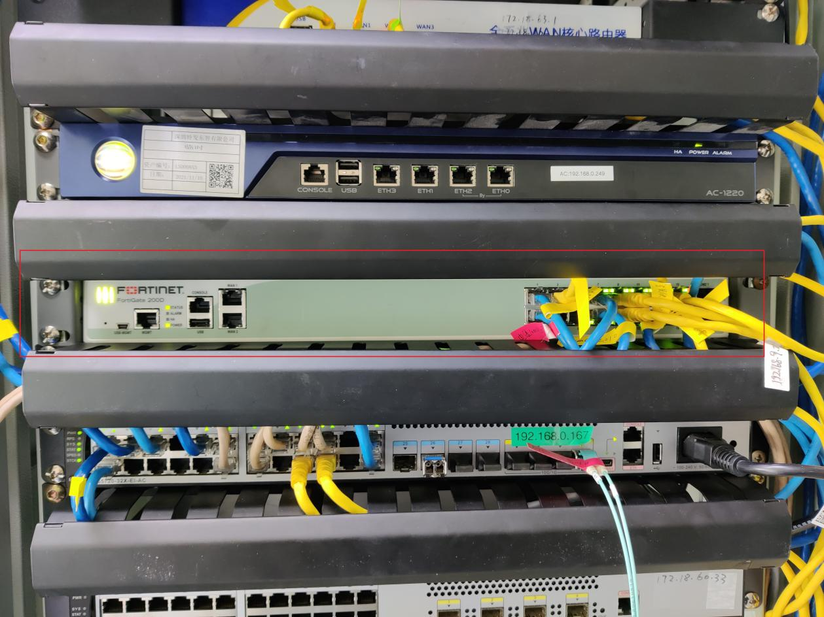

二、已经隔离服务器区域，不同区域不同管理，生产区域出外界网络受到防火墙管控，

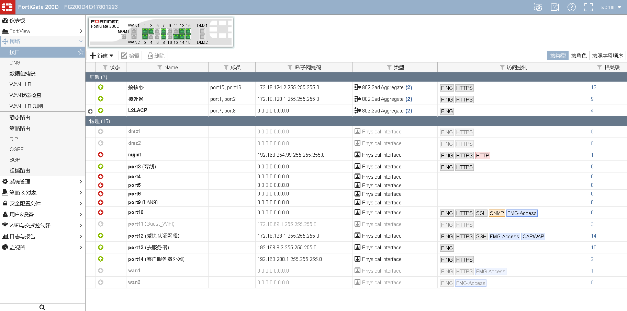

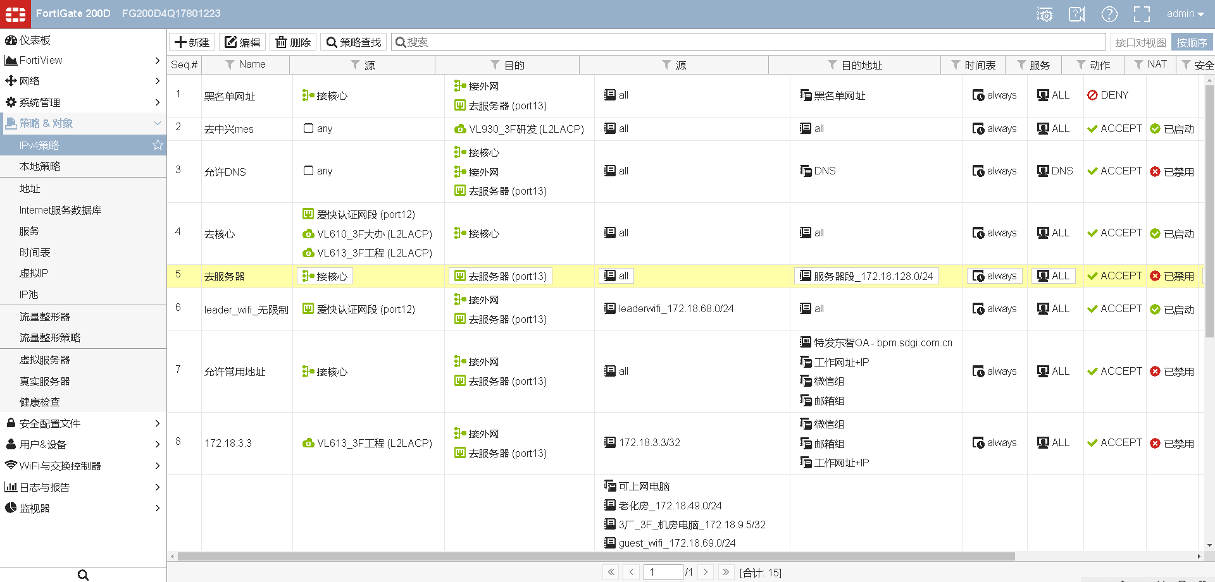

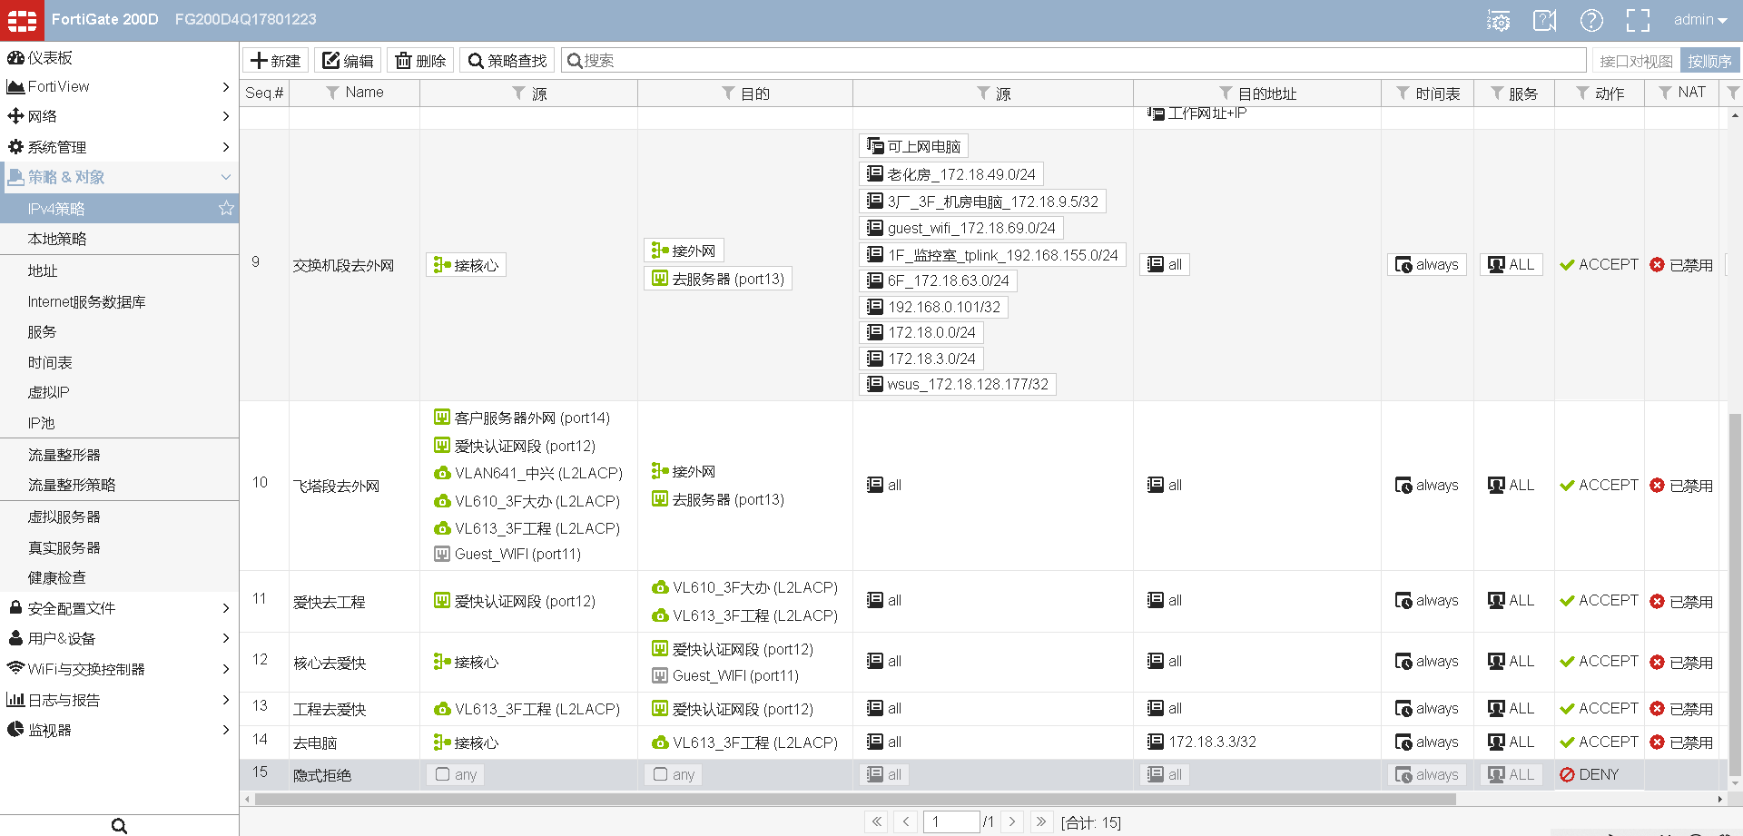

3，产线电脑均为单线接入网络。